**Załącznik nr 5 – INSTRUKCJA ZAKREŚLANIA DOWOLNEGO ELEMENTU PDF-A NA DOWOLNY KOLOR**

Aby komentować (zaznaczyć kolorem dowolny obszar PDFa) należy:

* 1. Wejść na stronę <http://foxitsoftware.pl/foxit/reader>
  2. Pobrać darmowy program do czytania PDFów o nazwie Foxit Reader.

Po zainstalowaniu (**nie należy** instalować 14 dniowych wersji próbnych programów PDF Architect w trakcie instalacji) otwieramy program:

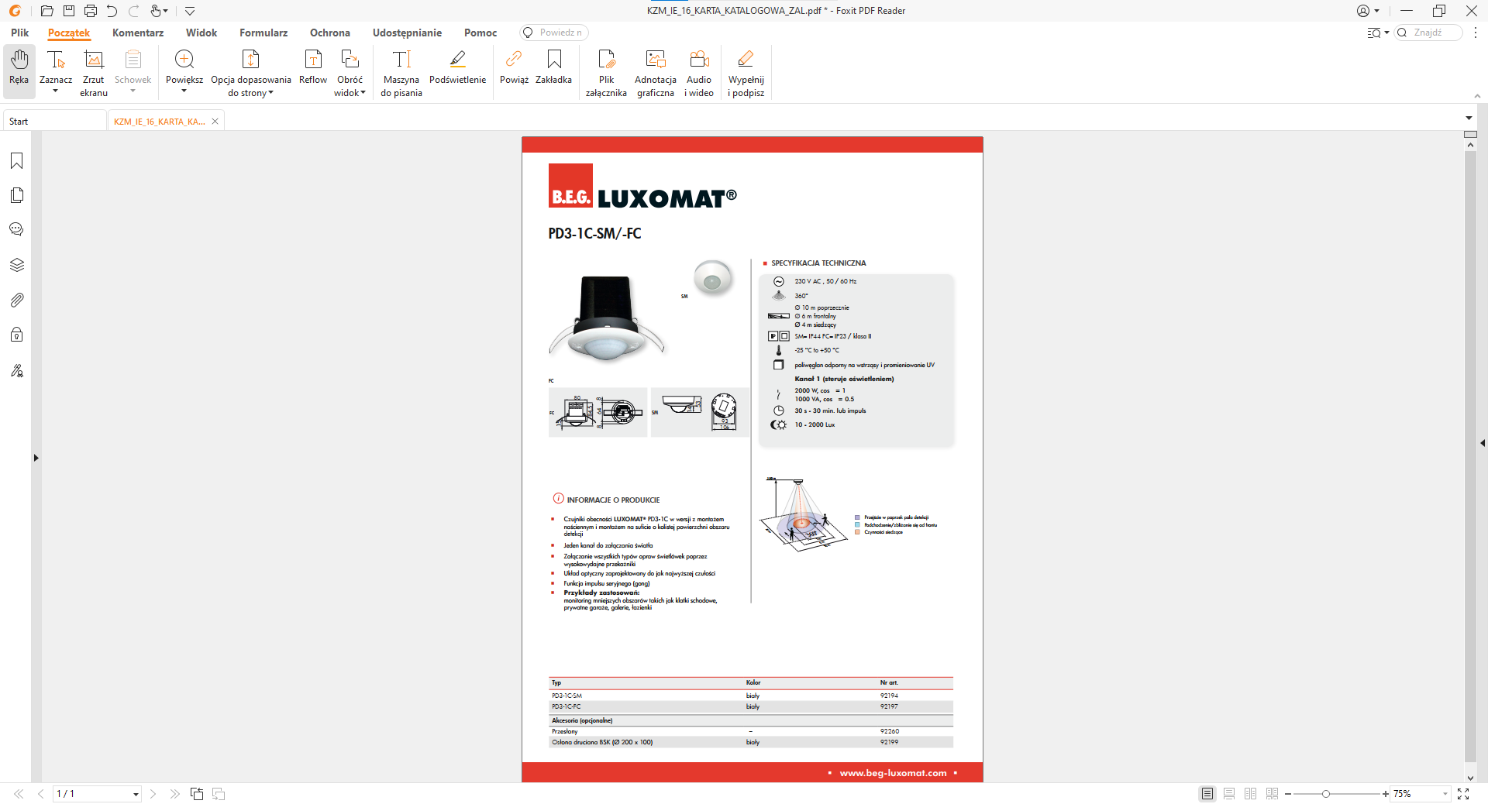

Następnie wybieramy zakładkę „Komentarz” i „Podświetlenie obszaru”:

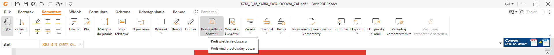

Zaznaczamy myszką obszar który chcemy zaznaczyć:

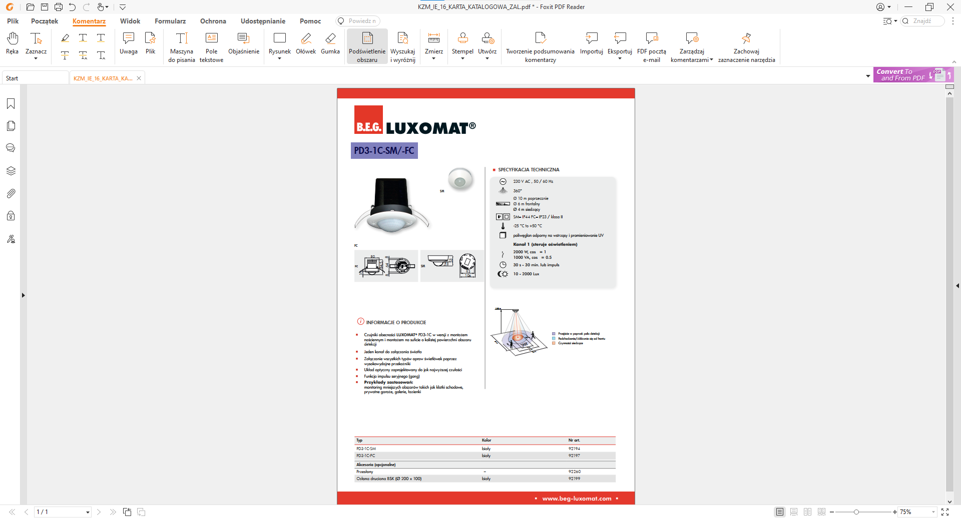

Obszar zostaje podświetlony:

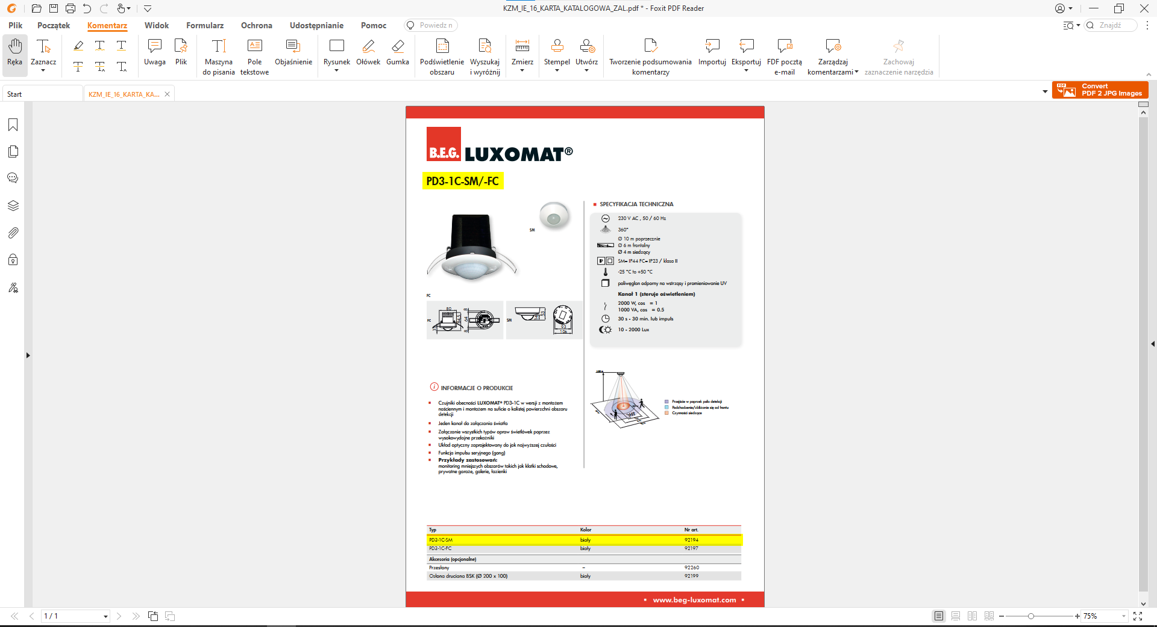

Inny przykład:

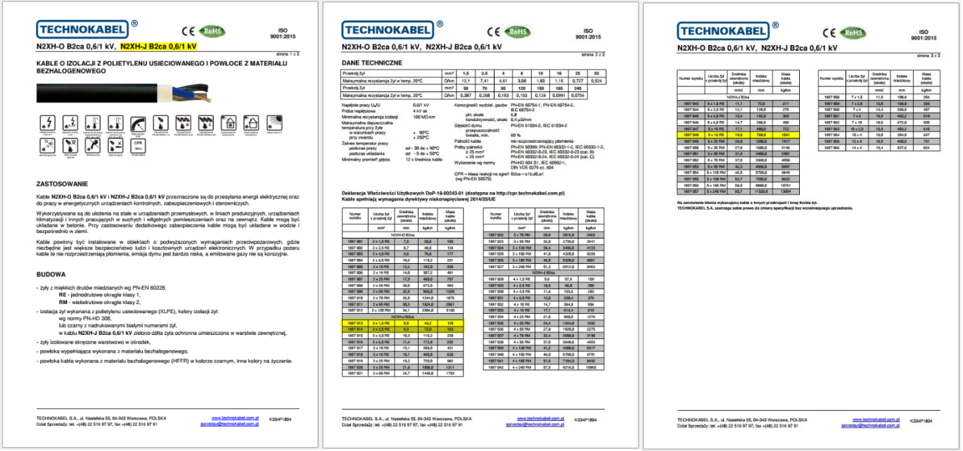

W przypadku zaznaczania czerwoną ramką należy wybierać „Rysunek”:

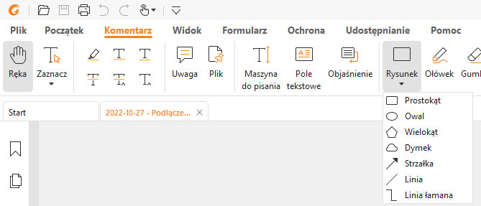

Wybieramy prostokąt i zaznaczamy prostokątem interesujący nas obszar. Możemy edytować grubość i kolor linii z menu po prawej stornie ekranu. Aby rozwinąć menu należy kliknąć na strzałkę po prawej stornie ekranu na środku.

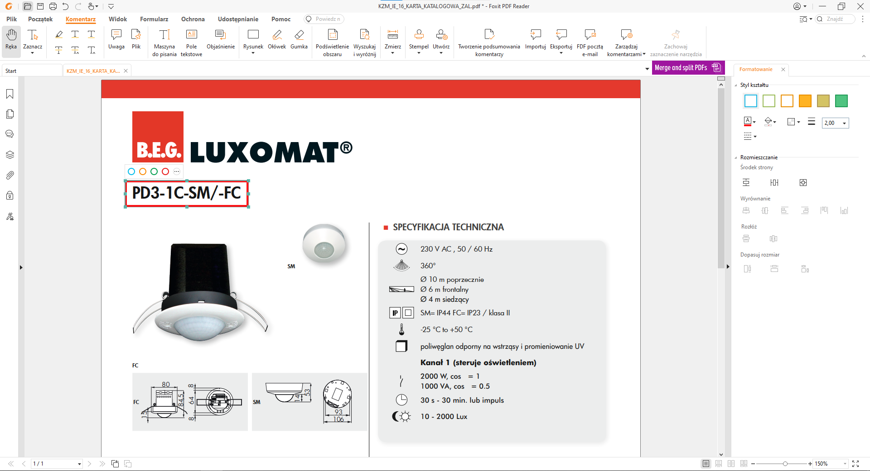

Aby ewentualnie dodać tekst należy wybrać „Maszyna do pisania”

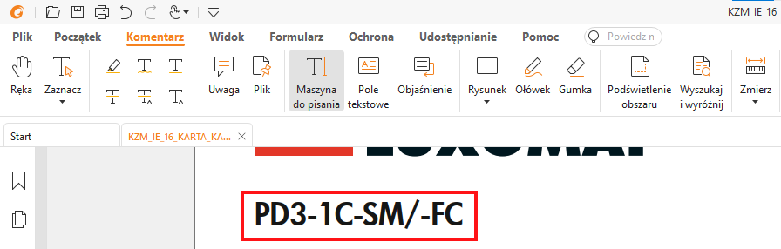

Format tekstu możemy edytować z menu po prawej stornie:

